一、选择题：（每题3分）
1、在真空中波长为λ的单色光，在折射率为n的透明介质中从A沿某路径传播到B，若A、B两点相位差为3π，则此路径AB的光程为
(A) 1.5 λ． (B) 1.5 λ/ n．
(C) 1.5 n λ． (D) 3 λ． ［ ］

2、在相同的时间内，一束波长为λ的单色光在空气中和在玻璃中
(A) 传播的路程相等，走过的光程相等．
(B) 传播的路程相等，走过的光程不相等．
(C) 传播的路程不相等，走过的光程相等．
(D) 传播的路程不相等，走过的光程不相等． ［ ］

3、如图，S₁、S₂是两个相干光源，它们到P点的距离分别为r₁和r₂．路径S₁P垂直穿过一块厚度为t₁，折射率为n₁的介质板，路径S₂P垂直穿过厚度为t₂，折射率为n₂的另一介质板，其余部分可看作真空，这两条路径的光程差等于
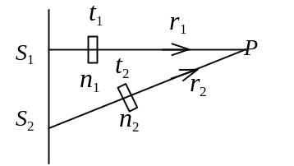
(A) 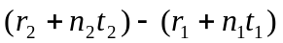
(B) 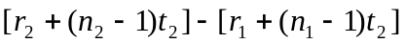
(C) 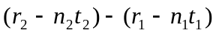
(D) 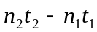 ［ ］

4、真空中波长为的单色光，在折射率为n的均匀透明媒质中，从A点沿某一路径传播到B点，路径的长度为l．A、B两点光振动相位差记为Δφ，则
(A) l＝3 λ / 2，Δφ＝3π． (B) l＝3 λ / (2n)，Δφ＝3nπ．
- (C) l＝3 λ / (2n)，Δφ＝3π． (D) l＝3nλ / 2，Δφ＝3nπ． ［ ］

5、如图所示，波长为λ的平行单色光垂直入射在折射率为n₂的薄膜上，经上下两个表面反射的两束光发生干涉．若薄膜厚度为e，而且n₁＞n₂＞n₃，则两束反射光在相遇点的相位差为
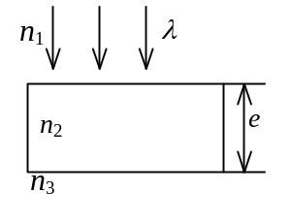
(A) 4πn₂ e / λ． (B) 2πn₂ e / λ．
(C) (4πn₂ e / λ) +π． (D) (2πn₂ e / λ) −π． ［ ］

6、如图所示，折射率为n₂、厚度为e的透明介质薄膜的上方和下方的透明介质的折射率分别为n₁和n₃，已知n₁＜n₂＜n₃．若用波长为λ的单色平行光垂直入射到该薄膜上，则从薄膜上、下两表面反射的光束①与②的光程差是
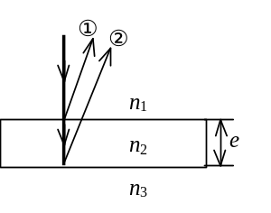
(A) 2n₂ e． (B) 2n₂ e－λ / 2 .
(C) 2n₂ e－λ． (D) 2n₂ e－λ / (2n₂)．
［ ］

7、如图所示，折射率为n₂、厚度为e的透明介质薄膜的上方和下方的透明介质的折射率分别为n₁和n₃，已知n₁< n₂> n₃．若用波长为λ的单色平行光垂直入射到该薄膜上，则从薄膜上、下两表面反射的光束(用①与②示意)的光程差是
(A) 2n₂ e． (B) 2n₂ e－λ / 2.
(C) 2n₂ e－λ ． (D) 2n₂ e－λ / (2n₂)．
［ ］

8在双缝干涉实验中，两缝间距为d，双缝与屏幕的距离为D(D>>d)，单色光波
长为，屏幕上相邻明条纹之间的距离为
(A) λ D/d． (B) λd/D．
(C) λD/(2d)． (D) λd/(2D)． ［ ］

9、在双缝干涉实验中，为使屏上的干涉条纹间距变大，可以采取的办法是
(A) 使屏靠近双缝．
(B) 使两缝的间距变小．
(C) 把两个缝的宽度稍微调窄．
(D) 改用波长较小的单色光源． ［ ］

10、在双缝干涉实验中，光的波长为600 nm (1 nm＝10^{－9} m)，双缝间距为2 mm，双缝与屏的间距为300 cm．在屏上形成的干涉图样的明条纹间距为
(A) 0.45 mm． (B) 0.9 mm．
(C) 1.2 mm (D) 3.1 mm． ［ ］

11、在双缝干涉实验中，若单色光源S到两缝S₁、S₂距离相等，则观察屏上中央明条纹位于图中O处．现将光源S向下移动到示意图中的S′位置，则
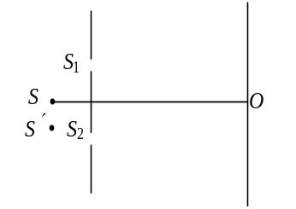
(A) 中央明条纹也向下移动，且条纹间距不变．
(B) 中央明条纹向上移动，且条纹间距不变．
(C) 中央明条纹向下移动，且条纹间距增大．
(D) 中央明条纹向上移动，且条纹间距增大． ［ ］

12、在双缝干涉实验中，设缝是水平的．若双缝所在的平板稍微向上平移，其它条件不变，则屏上的干涉条纹
(A) 向下平移，且间距不变． (B) 向上平移，且间距不变．
(C) 不移动，但间距改变． (D) 向上平移，且间距改变． ［ ］

13、在双缝干涉实验中，两缝间距离为d，双缝与屏幕之间的距离为D (D>>d)．波长为λ的平行单色光垂直照射到双缝上．屏幕上干涉条纹中相邻暗纹之间的距离是
(A) 2λD / d． (B) λ d / D．
(C) dD / λ． (D) λD /d． ［ ］

14把双缝干涉实验装置放在折射率为n的水中，两缝间距离为d，双缝到屏的距离为D (D >>d)，所用单色光在真空中的波长为λ，则屏上干涉条纹中相邻的明纹之间的距离是
(A) λD / (nd) (B) nλD/d．
(C) λd / (nD)． (D) λD / (2nd)． ［ ］

15、一束波长为λ的单色光由空气垂直入射到折射率为n的透明薄膜上，透明薄膜放在空气中，要使反射光得到干涉加强，则薄膜最小的厚度为
(A) λ / 4 ． (B) λ / (4n)．
(C) λ / 2 ． (D) λ / (2n)． ［ ］

16、在牛顿环实验装置中，曲率半径为R的平凸透镜与平玻璃扳在中心恰好接触，它们之间充满折射率为n的透明介质，垂直入射到牛顿环装置上的平行单色光在真空中的波长为λ，则反射光形成的干涉条纹中暗环半径r_{k}的表达式为
(A) r_{k} =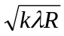． (B) r_{k} =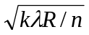．
(C) r_{k} =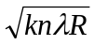． (D) r_{k} =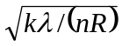． ［ ］

17、在迈克耳孙干涉仪的一条光路中，放入一折射率为n，厚度为d的透明薄片，放入后，这条光路的光程改变了
(A) 2 ( n-1 ) d． (B) 2nd．
(C) 2 ( n-1 ) d+λ / 2． (D) nd．
(E) ( n-1 ) d． ［ ］

18、在迈克耳孙干涉仪的一支光路中，放入一片折射率为n的透明介质薄膜后，测出两束光的光程差的改变量为一个波长λ，则薄膜的厚度是
(A) λ / 2． (B) λ / (2n)．
(C) λ / n． (D) 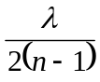． ［ ］

19、在单缝夫琅禾费衍射实验中，波长为λ的单色光垂直入射在宽度为a＝4 λ的单缝上，对应于衍射角为30°的方向，单缝处波阵面可分成的半波带数目为
(A) 2 个． (B) 4 个．
(C) 6 个． (D) 8 个． ［ ］

20、一束波长为λ的平行单色光垂直入射到一单缝AB上，装置如图．在屏幕D上形成衍射图样，如果P是中央亮纹一侧第一个暗纹所在的位置，则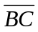的长度为
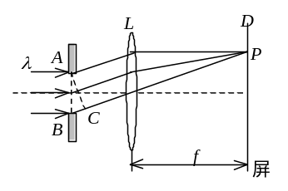
(A) λ / 2． (B) λ．
(C) 3λ / 2 ． (D) 2λ ．
［ ］

21、根据惠更斯－菲涅耳原理，若已知光在某时刻的波阵面为S，则S的前方某点P的光强度决定于波阵面S上所有面积元发出的子波各自传到P点的
(A) 振动振幅之和． (B) 光强之和．
(C) 振动振幅之和的平方． (D) 振动的相干叠加． ［ ］

22、波长为λ的单色平行光垂直入射到一狭缝上，若第一级暗纹的位置对应的衍射角为θ=±π / 6，则缝宽的大小为
(A) λ / 2． (B) λ．
(C) 2λ． (D) 3 λ ． ［ ］

23、在夫琅禾费单缝衍射实验中，对于给定的入射单色光，当缝宽度变小时，除中央亮纹的中心位置不变外，各级衍射条纹
(A) 对应的衍射角变小． (B) 对应的衍射角变大．
(C) 对应的衍射角也不变． (D) 光强也不变． ［ ］

24、如果单缝夫琅禾费衍射的第一级暗纹发生在衍射角为ϕ=30°的方位上．所用单色光波长为λ=500 nm，则单缝宽度为
(A) 2.5×10⁻⁵ m． (B) 1.0×10^{-} m．
(C) 1.0×10⁻⁶ m． (D) 2.5×10⁻⁷ ． ［ ］

25、一单色平行光束垂直照射在宽度为1.0 mm的单缝上，在缝后放一焦距为2.0 m的会聚透镜．已知位于透镜焦平面处的屏幕上的中央明条纹宽度为2.0 mm，则入射光波长约为 (1nm=10⁻⁹m)
(A) 100 nm (B) 400 nm
(C) 500 nm (D) 600 nm ［ ］

26、在单缝夫琅禾费衍射实验中，若增大缝宽，其他条件不变，则中央明条纹
(A) 宽度变小．
(B) 宽度变大．
(C) 宽度不变，且中心强度也不变．
(D) 宽度不变，但中心强度增大． ［ ］

27、在单缝夫琅禾费衍射实验中，若减小缝宽，其他条件不变，则中央明条纹
(A) 宽度变小；
(B) 宽度变大；
(C) 宽度不变，且中心强度也不变；
(D) 宽度不变，但中心强度变小． ［ ］

28、在单缝夫琅禾费衍射实验中波长为λ的单色光垂直入射到单缝上．对应于衍射角为30°的方向上，若单缝处波面可分成 3个半波带，则缝宽度a等于
(A) λ． (B) 1.5 λ．
(C) 2 λ． (D) 3 λ． ［ ］

29、在如图所示的单缝夫琅禾费衍射装置中，设中央明纹的衍射角范围很小．若使单缝宽度a变为原来的，同时使入射的单色光的波长λ变为原来的3 / 4，则屏幕C上单缝衍射条纹中央明纹的宽度Δx将变为原来的
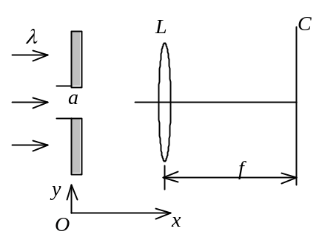
(A) 3 / 4倍． (B) 2 / 3倍．
(C) 9 / 8倍． (D) 1 / 2倍．
(E) 2倍． ［ ］

30、测量单色光的波长时，下列方法中哪一种方法最为准确？
(A) 双缝干涉． (B) 牛顿环 ．
(C) 单缝衍射． (D) 光栅衍射． ［ ］

31、一束平行单色光垂直入射在光栅上，当光栅常数(a + b)为下列哪种情况时(a代表每条缝的宽度)，k=3、6、9 等级次的主极大均不出现？
(A) a＋b=2 a． (B) a＋b=3 a．
(C) a＋b=4 a． (A) a＋b=6 a． ［ ］

32、一束白光垂直照射在一光栅上，在形成的同一级光栅光谱中，偏离中央明纹最远的是
(A) 紫光． (B) 绿光． (C) 黄光． (D) 红光． ［ ］

33、对某一定波长的垂直入射光，衍射光栅的屏幕上只能出现零级和一级主极大，欲使屏幕上出现更高级次的主极大，应该
(A) 换一个光栅常数较小的光栅．
(B) 换一个光栅常数较大的光栅．
(C) 将光栅向靠近屏幕的方向移动．
(D) 将光栅向远离屏幕的方向移动． ［ ］

34、若用衍射光栅准确测定一单色可见光的波长，在下列各种光栅常数的光栅中选用哪一种最好？
(A) 5.0×10⁻¹ mm． (B) 1.0×10⁻¹ mm．
(C) 1.0×10⁻² mm． (D) 1.0×10⁻³ mm． ［ ］

35、在光栅光谱中，假如所有偶数级次的主极大都恰好在单缝衍射的暗纹方向上，因而实际上不出现，那么此光栅每个透光缝宽度a和相邻两缝间不透光部分宽度b的关系为
(A) a=b． (B) a=b．
(C) a=2b． (D) a=3 b． ［ ］

36、在双缝干涉实验中，用单色自然光，在屏上形成干涉条纹．若在两缝后放一个偏振片，则
(A) 干涉条纹的间距不变，但明纹的亮度加强．
(B) 干涉条纹的间距不变，但明纹的亮度减弱．
(C) 干涉条纹的间距变窄，且明纹的亮度减弱．
(D) 无干涉条纹． ［ ］

37、如果两个偏振片堆叠在一起，且偏振化方向之间夹角为60°，光强为I₀的自然光垂直入射在偏振片上，则出射光强为
(A) I₀ / 8． (B) I₀ / 4．
(C) 3 I₀ / 8． (D) 3 I₀ / 4． ［ ］

38、一束光强为I₀的自然光垂直穿过两个偏振片，且此两偏振片的偏振化方向成45°角，则穿过两个偏振片后的光强I为
(A) 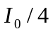 ． (B) I₀ / 4．
(C) I ₀ / 2． (D) I₀ / 2． ［ ］

39、如果两个偏振片堆叠在一起，且偏振化方向之间夹角为60°，光强为I₀的自然光垂直入射在偏振片上，则出射光强为
(A) I₀ / 8． (B) I₀ / 4．
(C) 3 I₀ / 8． (D) 3 I₀ / 4． ［ ］

40、自然光以布儒斯特角由空气入射到一玻璃表面上，反射光是
(A) 在入射面内振动的完全线偏振光．
(B) 平行于入射面的振动占优势的部分偏振光．
(C) 垂直于入射面振动的完全线偏振光．
(D) 垂直于入射面的振动占优势的部分偏振光． ［ ］
二、填空题：（每题4分）

41、若一双缝装置的两个缝分别被折射率为n₁和n₂的两块厚度均为e的透明介
质所遮盖，此时由双缝分别到屏上原中央极大所在处的两束光的光程差δ＝
_____________________________．

42、波长为λ的单色光垂直照射如图所示的透明薄膜．膜厚度为e，两束反射光的光程差δ ＝
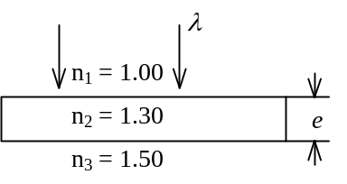
__________________________．

43、用波长为λ的单色光垂直照射置于空气中的厚度为e折射率为1.5的透明薄

膜，两束反射光的光程差δ ＝________________________．

44、波长为λ的平行单色光垂直照射到如图所示的透明薄膜上，膜厚为e，折射率为n，透明薄膜放在折射率为n₁的媒质中，n₁＜n，则上下两表面反射的两束反射光在相遇处的相
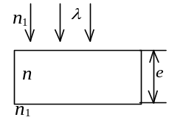

位差 Δφ＝__________________．

45、单色平行光垂直入射到双缝上．观察屏上P点到两缝的距离分别为r₁和r₂．设双缝和屏之间充满折射率为n的媒质，
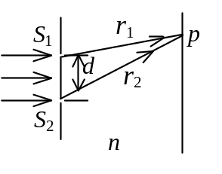

则P点处二相干光线的光程差为________________．

46、在双缝干涉实验中，两缝分别被折射率为n₁和n₂的透明薄膜遮盖，二者的厚度均为e．波长为λ的平行单色光垂直照射到双缝上，在屏中央处，两束相干
光的相位差Δφ＝_______________________．

47、如图所示，波长为λ的平行单色光斜入射到距离为d的双缝上，入射角为θ．在图中的屏中
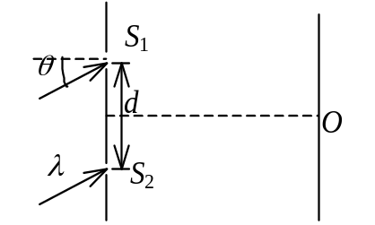
央O处(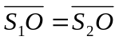)，两束相干光的相位差为

________________．

48、用一定波长的单色光进行双缝干涉实验时，欲使屏上的干涉条纹间距变大，可采用的方法是：

(1)________________________________________．

(2) ________________________________________．

49、一双缝干涉装置，在空气中观察时干涉条纹间距为1.0 mm．若整个装置放
在水中，干涉条纹的间距将为____________________mm．(设水的折射率为4/3)

50、在双缝干涉实验中，所用单色光波长为λ＝562.5 nm (1nm＝10⁻⁹ m)，双缝与观察屏的距离D＝1.2 m，若测得屏上相邻明条纹间距为Δx＝1.5 mm，则双缝的
间距d＝__________________________．

51、在双缝干涉实验中，若使两缝之间的距离增大，则屏幕上干涉条纹间距
___________；若使单色光波长减小，则干涉条纹间距_________________．

52、把双缝干涉实验装置放在折射率为n的媒质中，双缝到观察屏的距离为D，两缝之间的距离为d (d<<D)，入射光在真空中的波长为λ，则屏上干涉条纹中相
邻明纹的间距是_______________________．

53、在双缝干涉实验中，双缝间距为d，双缝到屏的距离为D (D>>d)，测得中央
零级明纹与第五级明之间的距离为x，则入射光的波长为_________________．

54、在双缝干涉实验中，若两缝的间距为所用光波波长的N倍，观察屏到双缝
的距离为D，则屏上相邻明纹的间距为_______________ ．

55、用λ＝600 nm的单色光垂直照射牛顿环装置时，从中央向外数第４个(不计中
央暗斑)暗环对应的空气膜厚度为_______________________μm．(1 nm=10⁻⁹ m)

56、在空气中有一劈形透明膜，其劈尖角θ＝1.0×10⁻⁴rad，在波长λ＝700 nm的单色光垂直照射下，测得两相邻干涉明条纹间距l＝0.25 cm，由此可知此透明材料的折射率n＝______________________．(1 nm=10⁻⁹ m)

57、用波长为λ的单色光垂直照射折射率为n₂的劈形膜(如图)图中各部分折射率的关系是n₁＜n₂＜n₃．观察反射光的干涉条纹，从劈形膜顶开始向右数第5条暗条纹中心所对
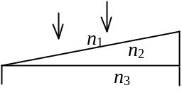
应的厚度e＝____________________．

58、用波长为λ的单色光垂直照射如图所示的、折射率为n₂的劈形膜(n₁＞n₂ ，n₃＞n₂)，观察反射光干涉．从劈形膜顶
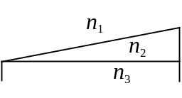

开始，第2条明条纹对应的膜厚度e＝___________________．

59、用波长为λ的单色光垂直照射折射率为n的劈形膜形成等厚干涉条纹，若测
得相邻明条纹的间距为l，则劈尖角θ＝_______________．

60、用波长为λ的单色光垂直照射如图示的劈形膜(n₁＞n₂＞n₃)，观察反射光干涉．从劈形膜尖顶开始算起，第2条明条纹中心所对应的膜厚度e＝___________________________．
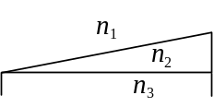

61、已知在迈克耳孙干涉仪中使用波长为的单色光．在干涉仪的可动反射镜移
动距离d的过程中，干涉条纹将移动________________条．

62、在迈克耳孙干涉仪的一条光路中，插入一块折射率为n，厚度为d的透明薄
片．插入这块薄片使这条光路的光程改变了_______________．

63、在迈克耳孙干涉仪的可动反射镜移动了距离d的过程中，若观察到干涉条纹
移动了N条，则所用光波的波长 =______________．

64、波长为 600 nm的单色平行光，垂直入射到缝宽为a=0.60 mm的单缝上，缝后有一焦距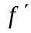=60 cm的透镜，在透镜焦平面上观察衍射图样．则：中央明纹的
宽度为__________，两个第三级暗纹之间的距离为____________．(1 nm=10^{﹣9} m)

65、He－Ne激光器发出λ=632.8 nm (1nm=10⁻⁹ m)的平行光束，垂直照射到一单缝上，在距单缝3 m远的屏上观察夫琅禾费衍射图样，测得两个第二级暗纹间的距
离是10 cm，则单缝的宽度a=________．

66、在单缝的夫琅禾费衍射实验中，屏上第三级暗纹对应于单缝处波面可划分为
_________________ 个半波带，若将缝宽缩小一半，原来第三级暗纹处将是
______________________________纹．

67、平行单色光垂直入射于单缝上，观察夫琅禾费衍射．若屏上P点处为第二
级暗纹，则单缝处波面相应地可划分为___________ 个半波带．若将单缝宽度
缩小一半，P点处将是______________级__________________纹．

68、波长为λ的单色光垂直入射在缝宽a=4 λ的单缝上．对应于衍射角ϕ=30°，
单缝处的波面可划分为______________个半波带．

69、惠更斯引入__________________的概念提出了惠更斯原理，菲涅耳再用
______________的思想补充了惠更斯原理，发展成了惠更斯－菲涅耳原理．

70、惠更斯－菲涅耳原理的基本内容是：波阵面上各面积元所发出的子波在观察
点P的_________________，决定了P点的合振动及光强．

71、如果单缝夫琅禾费衍射的第一级暗纹发生在衍射角为30°的方位上，所用
单色光波长λ=500 nm (1 nm = 10⁻⁹ m)，则单缝宽度为_____________________m．

72、在单缝夫琅禾费衍射实验中，如果缝宽等于单色入射光波长的2倍，则中央
明条纹边缘对应的衍射角ϕ =______________________．

73、在单缝夫琅禾费衍射实验中波长为λ的单色光垂直入射在宽度为a=2λ的单缝
上，对应于衍射角为30°方向，单缝处的波面可分成的半波带数目为________个．

74、如图所示在单缝的夫琅禾费衍射中波长为λ的单色光垂直入射在单缝上．若对应于会聚在P点的衍射光线在缝宽a处的波阵面恰好分成3个半波带，图中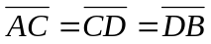，则光线 1和2在P点的
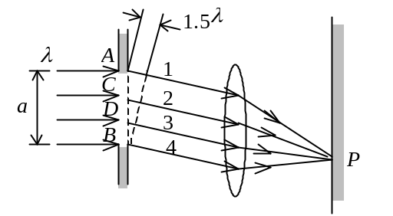

相位差为______________．

75、在单缝夫琅禾费衍射实验中，波长为λ的单色光垂直入射在宽度a=5 λ的单缝上．对应于衍射角ϕ 的方向上若单缝处波面恰好可分成 5个半波带，则衍射角

ϕ =______________________________．

76、在如图所示的单缝夫琅禾费衍射装置示意图中，用波长为λ的单色光垂直入射在单缝上，若P点是衍射条纹中的中央明纹旁第二个暗条纹的中心，则由单缝边缘的A、B两点分别到
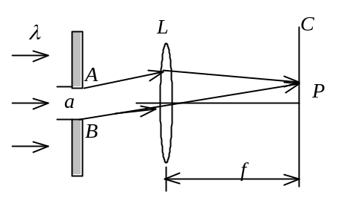

达P点的衍射光线光程差是__________．

77、测量未知单缝宽度a的一种方法是：用已知波长λ的平行光垂直入射在单缝上，在距单缝的距离为D处测出衍射花样的中央亮纹宽度为l (实验上应保证D≈10³a，或D为几米)，则由单缝衍射的原理可标出a与λ，D，l的关系为

a =______________________．

78、某单色光垂直入射到一个每毫米有800 条刻线的光栅上，如果第一级谱线的
衍射角为30°，则入射光的波长应为_________________．

79、在光学各向异性晶体内部有一确定的方向，沿这一方向寻常光和非常光的
____________相等，这一方向称为晶体的光轴．只具有一个光轴方向的晶体称
为______________晶体．

80、光的干涉和衍射现象反映了光的________性质．光的偏振现像说明光波是
__________波．

三、计算题：（每题10分）

81、在双缝干涉实验中，所用单色光的波长为600 nm，双缝间距为1.2 mm双缝与屏相距500 mm，求相邻干涉明条纹的间距．

82、在双缝干涉实验中，双缝与屏间的距离D＝1.2 m，双缝间距d＝0.45 mm，若测得屏上干涉条纹相邻明条纹间距为1.5 mm，求光源发出的单色光的波长．

83、用波长为500 nm (1 nm=10⁻⁹ m)的单色光垂直照射到由两块光学平玻璃构成的空气劈形膜上．在观察反射光的干涉现象中，距劈形膜棱边l = 1.56 cm的A处是从棱边算起的第四条暗条纹中心．
(1) 求此空气劈形膜的劈尖角θ；
(2) 改用600 nm的单色光垂直照射到此劈尖上仍观察反射光的干涉条纹，A处是明条纹还是暗条纹？
(3) 在第(2)问的情形从棱边到A处的范围内共有几条明纹？几条暗纹？

84、图示一牛顿环装置，设平凸透镜中心恰好和平玻璃接触，透镜凸表面的曲率半径是R＝400 cm．用某单色平行光垂直入射，观察反射光形成的牛顿环，测得第5个明环的半径是0.30 cm．
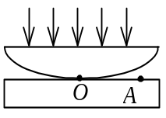
(1) 求入射光的波长．
(2) 设图中OA＝1.00 cm，求在半径为OA的范围内可观察到的明环数目．

85、用白光垂直照射置于空气中的厚度为0.50 μm的玻璃片．玻璃片的折射率为1.50．在可见光范围内(400 nm ~ 760 nm)哪些波长的反射光有最大限度的增强？
(1 nm=10⁻⁹ m)

86、两块长度10 cm的平玻璃片，一端互相接触，另一端用厚度为0.004 mm的纸片隔开，形成空气劈形膜．以波长为500 nm的平行光垂直照射，观察反射光的等厚干涉条纹，在全部10 cm的长度内呈现多少条明纹？(1 nm=10⁻⁹ m)

87、一平面衍射光栅宽2 cm，共有8000条缝，用钠黄光(589.3 nm)垂直入射，试求出可能出现的各个主极大对应的衍射角．(1nm=10⁹m)
88、如图，P₁、P₂为偏振化方向相互平行的两个偏振片．光强为I₀的平行自然光垂直入射在P₁上．
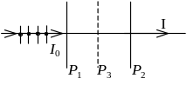
(1) 求通过P₂后的光强I．
(2) 如果在P₁、P₂之间插入第三个偏振片P₃，(如图中虚线所示)并测得最后光强I＝I₀ / 32，求：P₃的偏振化方向与P₁的偏振化方向之间的夹角α (设α为锐角)．

89、三个偏振片P₁、P₂、P₃顺序叠在一起，P₁、P₃的偏振化方向保持相互垂直，P₁与P₂的偏振化方向的夹角为α，P₂可以入射光线为轴转动．今以强度为I₀的单色自然光垂直入射在偏振片上．不考虑偏振片对可透射分量的反射和吸收．
(1) 求穿过三个偏振片后的透射光强度I与α角的函数关系式；
(2) 试定性画出在P₂转动一周的过程中透射光强I随α角变化的函数曲线．

90、两个偏振片P₁、P₂叠在一起，一束单色线偏振光垂直入射到P₁上，其光矢量振动方向与P₁的偏振化方向之间的夹角固定为30°．当连续穿过P₁、P₂后的出射光强为最大出射光强的1 / 4时，P₁、P₂的偏振化方向夹角α是多大？

91、将两个偏振片叠放在一起，此两偏振片的偏振化方向之间的夹角为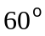，一束光强为I₀的线偏振光垂直入射到偏振片上，该光束的光矢量振动方向与二偏振片的偏振化方向皆成30°角．
(1) 求透过每个偏振片后的光束强度；
(2) 若将原入射光束换为强度相同的自然光，求透过每个偏振片后的光束强度．

92、将三个偏振片叠放在一起，第二个与第三个的偏振化方向分别与第一个的偏振化方向成45°和90°角．
(1) 强度为I₀的自然光垂直入射到这一堆偏振片上，试求经每一偏振片后的光强和偏振状态．
(2) 如果将第二个偏振片抽走，情况又如何？

93、如图所示，媒质Ⅰ为空气(n₁＝1.00)，Ⅱ为玻璃(n₂＝1.60)，两个交界面相互平行．一束自然光由媒质Ⅰ中以ｉ角入射．若使Ⅰ、Ⅱ交界面上的反射光为线偏振光，
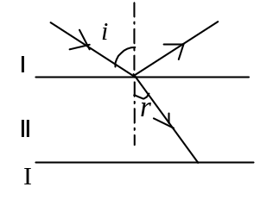
(1) 入射角i是多大？
(2) 图中玻璃上表面处折射角是多大？
(3) 在图中玻璃板下表面处的反射光是否也是线偏振光？

94、在水(折射率n₁＝1.33)和一种玻璃(折射率n₂＝1.56的交界面上，自然光从水中射向玻璃，求起偏角i₀．若自然光从玻璃中射向水，再求此时的起偏角．

95、一束自然光由空气入射到某种不透明介质的表面上．今测得此不透明介质的起偏角为56°，求这种介质的折射率．若把此种介质片放入水(折射率为1.33)中，使自然光束自水中入射到该介质片表面上，求此时的起偏角．

96、一束自然光以起偏角i₀＝48.09°自某透明液体入射到玻璃表面上，若玻璃的折射率为1.56 ，求：
(1) 该液体的折射率．
(2) 折射角．

97、一束自然光自空气入射到水(折射率为1.33)表面上，若反射光是线偏振光，
(1) 此入射光的入射角为多大？
(2) 折射角为多大？

98、一束自然光自水(折射率为1.33)中入射到玻璃表面上(如图).当入射角为49.5°时，反射光为线偏振光，求玻璃的折射率．
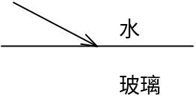

99、一束自然光自水中入射到空气界面上，若水的折射率为1.33，空气的折射率为1.00，求布儒斯特角．

100、一束自然光自空气入射到水面上，若水相对空气的折射率为1.33，求布儒斯特角．

大学物理------波动光学参考答案
一、选择题
01-05 ACBCA 06-10 ABABB 11-15 BBDAB 16-20 BADBB
21-25 DCBCC 26-30 ABDDD 31-35 BDBDB 36-40 BABAC
二、填空题
41. 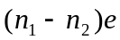 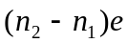； 42. 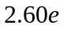； 43. 3.0e+λ/2 3.0e-λ/2；
44. 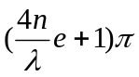 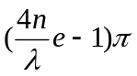； 45. 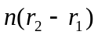； 46. 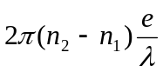；
47. 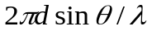； 48. (1) 使两缝间距变小，（2）使屏与两缝间距变大；
49. 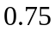； 50. 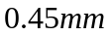； 51. 变小， 变小； 52. 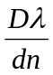； 53. 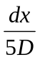； 54. 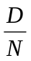； 55. 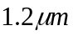； 56. 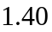； 57. 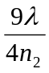； 58. 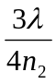； 59. 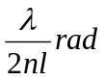； 60. 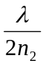；
61. 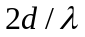； 62. 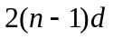； 63. 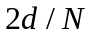； 64. 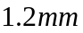，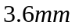；
65. 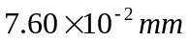； 66. 6，第一级明纹； 67. 4，第一， 暗； 68. ；
69. 子波， 子波相干叠加； 70. 相干叠加； 71. 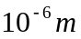； 72. 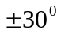； 73. ； 74. ； 75. 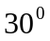； 76. 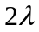； 77. 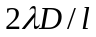； 78. 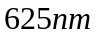；
79. 传播速度， 单轴； 80. 波动， 横波。
三、计算题
81、解：相邻明条纹间距为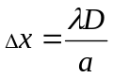，
代入a＝1.2 mm，λ＝6.0×10⁻⁴ mm，D＝500 mm
可得  Δx＝0.25 mm 。
82、解：根据公式 x＝ kλ D / d
相邻条纹间距 Δx＝D λ / d
则 λ＝dΔx / D
＝562.5 nm。
83、解：(1) 棱边处是第一条暗纹中心，在膜厚度为e₂＝λ处是第二条暗纹中
心，依此可知第四条暗纹中心处，即A处膜厚度 e₄=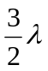
∴ 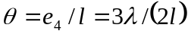＝4.8×10⁻⁵ rad ；
由上问可知A处膜厚为 e₄＝3×500 / 2 nm＝750 nm
(2) 对于λ＇＝600 nm的光，连同附加光程差，在A处两反射光的光程差为
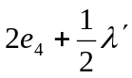，它与波长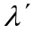之比为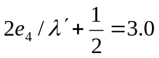；所以A处是明纹；
(3) 棱边处仍是暗纹，A处是第三条明纹，所以共有三条明纹，三条暗纹。
84、解： (1) 明环半径 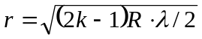 ，
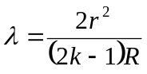＝5×10⁻⁵ cm (或500 nm)；
(2) (2k－1)＝2 r² / (Rλ) ，
对于r＝1.00 cm， k＝r² / (Rλ)＋0.5＝50.5，
故在OA范围内可观察到的明环数目为50个。
85、解： 加强， 2ne+λ = kλ，
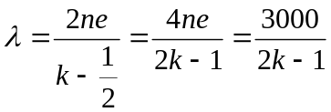 nm
k = 1， λ₁ = 3000 nm，
k = 2， λ₂ = 1000 nm，
k = 3， λ₃ = 600 nm，
k = 4， λ₄ = 428.6 nm，
k = 5， λ₅ = 333.3 nm。
∴ 在可见光范围内，干涉加强的光的波长是
λ＝600 nm 和λ＝428.6 nm．
86、解：设空气膜最大厚度为e， 2e +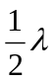= k，
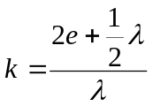＝16.5 ，
∴ 明纹数为16。
87、解：由光栅公式 (a＋b)sinϕ = kλ，
sinϕ = kλ/(a＋b) =0.2357k
k =0， ϕ =0 k =±1，  ϕ₁ =±sin⁻¹0.2357=±13.6°
k =±2， ϕ₂ =±sin⁻¹0.4714=±28.1° k =±3， ϕ₃ =±sin⁻¹0.7071=±45.0°
k =±4， ϕ₄ =±sin⁻¹0.9428=±70.5°。
88、解：(1) 经P₁后，光强I₁＝I₀ ，I₁为线偏振光；
通过P₂．由马吕斯定律有 I＝I₁cos²θ
∵ P₁与P₂偏振化方向平行．∴θ＝0．
故 I＝I₁cos²0°＝I₁＝I₀ ；
(2) 加入第三个偏振片后，设第三个偏振片的偏振化方向与第一个偏振化方向间的夹角为α．则透过P₂的光强
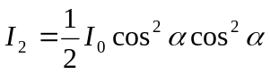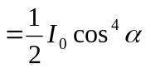 ，
由已知条件有  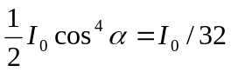
∴ cos⁴α＝1 / 16，
得 cosα＝1 / 2，即 α =60°。
89、解：(1) 连续穿过三个偏振片之后的光强为
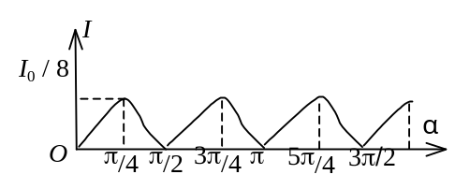
I＝0.5I₀cos²α cos²(0.5π－α )
＝I₀sin²(2α) / 8；
(2) 画出曲线
90、解： 设I₀为入射光强，I为连续穿过 P₁、P₂后的透射光强．
I＝I₀cos²30°cos²α
显然，α＝0时为最大透射光强，即I_{max}＝I₀ cos²30°＝3I₀ / 4
由 I₀cos²30°cos²α =I_{max} / 4 可得
cos²α＝1 / 4, α＝60°
91、解：(1) 透过第一个偏振片的光强I₁，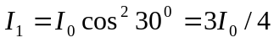，
透过第二个偏振片后的光强I₂，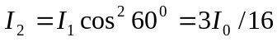；
(2) 原入射光束换为自然光，则 I₁＝I₀ / 2，
I₂＝I₁cos²60°＝I₀ / 8 。
92、解：(1) 自然光通过第一偏振片后，其强度 I₁ = I₀ / 2
通过第2偏振片后，I₂＝I₁cos²45°＝I₁/ 4，
通过第3偏振片后，I₃＝I₂cos²45°＝I₀/ 8，
通过每一偏振片后的光皆为线偏振光，其光振动方向与刚通过的偏振片的偏振化方向平行；
(2) 若抽去第2片，因为第3片与第1片的偏振化方向相互垂直，所以此时 I₃ =0，I₁仍不变。
93、解：(1) 由布儒斯特定律，tg i＝n₂ / n₁＝1.60 / 1.00
i＝58.0°；
(2) 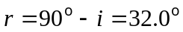；
(3) 因二界面平行，所以下表面处入射角等于r，
tg r＝ctg i＝n₁ / n₂ ，
满足布儒斯特定律，所以图中玻璃板下表面处的反射光也是线偏振光。
94、解：光自水中入射到玻璃表面上时， tg i₀＝1.56 / 1.33
i₀＝49.6°，
光自玻璃中入射到水表面上时，
tg＝1.33 / 1.56，＝40.4°， (或 ＝90°－i₀＝40.4°)。
95、解：设此不透明介质的折射率为n，空气的折射率为1。由布儒斯特定律可得 n＝tg 56°＝1.483，
将此介质片放入水中后，由布儒斯特定律
tg i₀＝n / 1.33＝1.112 ，
i₀＝48.03°， (＝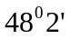)。
此i₀即为所求之起偏角。
96、解：(1) 设该液体的折射率为n，由布儒斯特定律
tgi₀＝1.56 / n ，
得 n＝1.56 / tg48.09°＝1.40；
(2) 折射角 r＝0.5π－48.09°＝41.91°， (＝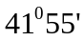 )。
97、解：(1) 由布儒斯特定律 tgi₀＝1.33 ，
得 i₀＝53.1°，
此 i_{b}即为所求的入射角；
(2) 若以r表示折射角，由布儒斯特定律可得
r＝0.5π－i₀＝36.9°。
98、解：设n₂为玻璃的折射率，由布儒斯特定律可得
n₂＝1.33 tg49.5°，
＝1.56。
99、解：光从水(折射率为n₁)入射到空气(折射率为n₂)界面时的布儒斯特定律
tg i₀＝n₂ / n₁＝1 / 1.33 ，
i₀＝36.9°(＝36°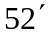) 。
100、解：由布儒斯特定律 tg i₀＝1.33，
得 i₀＝53.1°。

